МИНИСТЕРСТВО ОБРАЗОВАНИЯ И НАУКИ РОССИЙСКОЙ ФЕДЕРАЦИИ
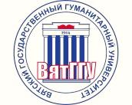
ФЕДЕРАЛЬНОЕ ГОСУДАРСТВЕННОЕ БЮДЖЕТНОЕ
ОБРАЗОВАТЕЛЬНОЕ УЧРЕЖДЕНИЕ
ВЫСШЕГО ОБРАЗОВАНИЯ
«ВЯТСКИЙ ГОСУДАРСТВЕННЫЙ ГУМАНИТАРНЫЙ УНИВЕРСИТЕТ»
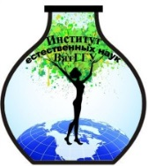
ФЕДЕРАЛЬНОЕ ГОСУДАРСТВЕННОЕ БЮДЖЕТНОЕ
ОБРАЗОВАТЕЛЬНОЕ УЧРЕЖДЕНИЕ
ВЫСШЕГО ОБРАЗОВАНИЯ
«ВЯТСКИЙ ГОСУДАРСТВЕННЫЙ ГУМАНИТАРНЫЙ УНИВЕРСИТЕТ»
ИНСТИТУТ ЕСТЕСТВЕННЫХ НАУК

КИРОВСКОЕ ОБЛАСТНОЕ ГОСУДАРСТВЕННОЕ ОБРАЗОВАТЕЛЬНОЕ
АВТОНОМНОЕ УЧРЕЖДЕНИЕ ДОПОЛНИТЕЛЬНОГО
ПРОФЕССИОНАЛЬНОГО ОБРАЗОВАНИЯ
«ИНСТИТУТ РАЗВИТИЯ ОБРАЗОВАНИЯ КИРОВСКОЙ ОБЛАСТИ»

Оценка достижения планируемых результатов
освоения основной образовательной программы
в системе естественнонаучного образования

43-я областная научно-практическая конференция
учителей химии, биологии, географии, экологии общеобразовательных учреждений
г. Кирова и Кировской области

14-15 января 2016 г.

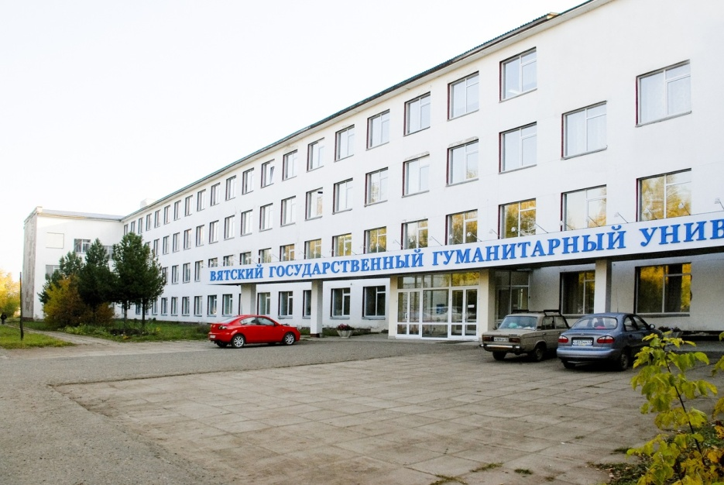

КИРОВ – 2016
Уважаемые коллеги!

Приглашаем Вас принять участие в работе 43-й областной научно-практической конференции учителей химии, биологии, географии, экологии на тему «Оценка достижения планируемых результатов освоения основной образовательной программы в системе естественнонаучного образования».

Конференция состоится 14-15 января 2016 года в ауд. 343 учебного корпуса № 2 ВятГГУ по адресу: ул. Ленина, д. 198. Проезд автобусами № 1, 16, 44, 46, 54, 87 до остановки «Филиал Вятского государственного гуманитарного университета» («Малые Чижи»).
Регистрация участников конференции с 9.00 до 10.00 ч. в фойе 3-го этажа учебного корпуса № 2.

Организационный комитет конференции

Албегова А. В. – к.х.н., директор Института естественных наук ВятГГУ;
Машарова Т. В. – д.п.н., профессор, ректор ИРО Кировской области;
Ашихмина Т. Я. – д.т.н., профессор, зав. кафедрой химии Института естественных наук ВятГГУ;
Береснева Е. В. – к.п.н., профессор кафедры химии, зам. директора Института естественных наук ВятГГУ;
Измайлова Е. В. – к.п.н., проректор по НИР ИРО Кировской области;
Канина Л. Г. – ст. преподаватель кафедры биологии Института естественных наук ВятГГУ;
Кондакова Л. В. – д.б.н., доцент, зав. кафедрой экологии Института естественных наук ВятГГУ;
Носова Н. В. – к.п.н., зав. кафедрой естественнонаучного образования и безопасности жизнедеятельности ИРО Кировской области;
Пересторонина О. Н. – к.б.н., доцент, зав. кафедрой биологии Института естественных наук ВятГГУ;
Пупышева С. А. – к.г.н., доцент, зав. кафедрой географии Института естественных наук ВятГГУ;
Русских Г. А. – к.п.н., доцент, Заслуженный учитель РФ, доцент кафедры географии Института естественных наук ВятГГУ.

ПРОГРАММА
14 января 2016 г.
Пленарное заседание
10.00 – 12.00
кабинет 343

Открытие 43-й областной научно-практической конференции учителей химии, биологии, географии, экологии.
Юнгблюд Валерий Теодорович,
И.о. ректора ВятГГУ, профессор, д.ист.н.,
заслуженный работник высшей школы РФ

1. Приветственное слово к участникам конференции.
Сазанов Александр Викторович
проректор по научно-исследовательской работе
и стратегическому развитию ВятГГУ, к.б.н., доцент

Албегова Алла Викторовна,
директор Института естественных наук ВятГГУ, к.х.н.

2. Оценка качества школьного образования в условиях реализации ФГОС.
Машарова Татьяна Викторовна,
ректор ИРО Кировской области, профессор, д.п.н

3. Перспективы развития образования в Кировской области.
Вепрева Людмила Александровна,
начальник отдела общего образования
Министерства образования Кировской области

4. Оценка достижения планируемых результатов в системе дополнительного географического образования.
Смирнов Дмитрий Витальевич,
д.п.н., Президент МОО АДЮТК, г. Москва

5. Подготовка учителя к оценке достижения планируемых результатов в системе естественнонаучного образования.
Русских Галина Анатольевна,
доцент кафедры географии Института естественных наук
ВятГГУ, к.п.н., Заслуженный учитель РФ

6. Открытая профессиональная научно-методическая среда как средство достижения и оценки планируемых результатов ФГОС.
Карсакова Галина Николаевна,
заместитель директора по УВР
МБОУ СОШ с УИОП № 51, г. Киров
Обед
12.00 – 13.00

Мастер-классы из опыта работы образовательных организаций
13.00 – 14.00

1. Коллективный проект как средство оценки достижения планируемых результатов в деятельности школьников (каб. 309).
Ведущий: Пантюхина Ирина Владимировна,
учитель географии МОАУ «Лицей № 21» г. Кирова

2. Использование интегральных познавательных заданий как средство оценки достижения планируемых результатов в обучении школьников химии (каб. 343).
Ведущий: Лямин Алексей Николаевич,
доцент, к.п.н., преподаватель химии ЛИО ФГБОУ ВО ВятГУ

3. Групповая диагностика как средство оценки достижения метапредметных результатов обучающихся (каб. 337).
Ведущий: Акперова Ирина Анатольевна,
учитель биологии, зам. директора по УВР
МБОУ Гимназия № 46 г. Кирова

Перерыв – 10 мин.

Круглые столы
Достижения образовательных результатов в процессе обучения:
из опыта работы учителей географии, биологии, химии
14.10 – 16.30

Круглый стол
«Достижения образовательных результатов в процессе обучения биологии» (из опыта работы учителей биологии) (каб. 430).
Руководители:
Канина Лариса Георгиевна,
ст. преподаватель кафедры биологии
Института естественных наук ВятГГУ

Липатникова Валентина Александровна,
учитель биологии МОАУ Лицей №21 г. Кирова,
Заслуженный учитель РФ

Участники круглого стола:
Метелева Александра Владимировна, учитель биологии МБОУ СОШ № 56 г. Кирова, Поздина Ольга Викторовна, учитель биологии МКОУ СОШ п. Юбилейный Котельничского района Кировской области, Мохова Елена Викторовна, учитель биологии КОГОАУ «Вятский технический лицей» г. Кирова, Зайцева Жанна Викторовна, директор школы МБОУ СОШ № 3 г. Котельнича Кировской области, Ляпунов Андрей Николаевич, к.б.н., учитель биологии КОГОБУ СОШ «Центр дистанционного образования детей» г. Кирова, Демшина Наталья Владимировна, педагог дополнительного образования КОГОБУ ДО «Дворец творчества Мемориал».

Круглый стол
«Достижения образовательных результатов в процессе обучения химии»
(из опыта работы учителей химии) (каб. 343).
Руководители:
Береснева Елена Владимировна,
профессор кафедры химии Института естественных наук
ВятГГУ, доцент, к.п.н.

Лямин Алексей Николаевич,
преподаватель химии ЛИО ФГБОУ ВО ВятГУ
доцент, к.п.н.

Участники круглого стола:
Шульгина Лариса Ивановна, учитель химии, директор МОАУ СОШ с УИОП № 37 г. Кирова, Алалыкина Ирина Михайловна, учитель химии МОАУ Лицей № 21 г. Кирова, Навалихина Ольга Викторовна, учитель химии КОГОАУ «Лицей естественных наук», Бакулева Марина Александровна, методист по химии КОГАОУ ДО «Центр дополнительного образования одаренных школьников», Корепанова Эльвира Вячеславовна, учитель химии и биологии
МКОУ СОШ пгт Фаленки Фаленского района Кировской области, Огородова Светлана Ивановна, учитель химии КОГОБУ «Просницкий лицей».

Круглый стол
«Достижения образовательных результатов в процессе обучения географии» (из опыта работы учителей географии) (каб. 309).

Руководители:
Русских Галина Анатольевна,
доцент кафедры географии Института естественных наук
ВятГГУ, к.п.н., Заслуженный учитель РФ.

Носова Надежда Валерьевна,
заведующая кафедрой естественнонаучного образования
и безопасности жизнедеятельности ИРО Кировской области, к.п.н.

Участники круглого стола:
Забродина Татьяна Николаевна, учитель географии МКОУ СОШ п. Заря Опаринского района Кировской области, Мышкина Светлана Александровна, учитель географии МОАУ «Вятская гуманитарная гимназия с углубленным изучением английского языка» г. Кирова, Перминова Лариса Викторовна, учитель географии МКОУ Лингвистическая гимназия г. Кирова, Баранова Валентина Васильевна, учитель географии КОГОАУ «Лицей естественных наук», Краева Ирина Ивановна, зам. директора по УВР КОГОАУ «Лицей естественных наук», Плехов Сергей Владимирович, директор, учитель географии и химии МКОУ СОШ п. Комсомольский Котельничского района Кировской области, Чернядьева Светлана Владимировна, учитель географии КОГОБУ СОШ «Центр дистанционного образования детей» г. Кирова, Буркова Валентина Николаевна, учитель географии КОГОБУ «Просницкий лицей».

15 января 2016 года

09.00 – 15.00
Достижения планируемых результатов средствами экологического образования

9.00 – 9.40 – регистрация участников конференции

9.40 – 11.10, кабинет 423
Открытые лекции

1. Биоиндикация как метод оценки состояния окружающей среды.
Олькова Анна Сергеевна,
доцент кафедры экологии Института естественных наук
ВятГГУ, к.т.н.

2. Использование беспозвоночных филлофагов древесных растений в практике школьного экологического мониторинга.
Пестов Сергей Васильевич,
доцент кафедры экологии Института естественных наук
ВятГГУ, к.б.н.

Перерыв 20 мин.

11.30 – 13.00, каб. 310, 327, 328

Лабораторный практикум
«Новые методы исследования природы родного края»
Руководители практикума: преподаватели кафедры экологии Института естественных наук ВятГГУ:
Кондакова Любовь Владимировна, зав. кафедрой экологии, д.б.н.,
Широких Александр Анатольевич, профессор, д.б.н.,
Пестов Сергей Васильевич, доцент, к.б.н.,
Олькова Анна Сергеевна, доцент, к.т.н.,
Зимонина Наталья Михайловна, доцент, к.б.н.,
Рябов Владимир Михайлович, старший преподаватель.

Перерыв 40 мин.

13.40 – 15.00, кабинет 423

Круглый стол
«Оценка достижения планируемых результатов в обучении»

Руководители:
Русских Галина Анатольевна,
доцент кафедры географии Института естественных наук
ВятГГУ, к.п.н., Заслуженный учитель РФ.

Кондакова Любовь Владимировна,
зав. кафедрой экологии Института естественных наук
ВятГГУ, д.б.н.

Участники круглого стола:
Двинина Галина Геннадьевна, педагог-организатор КОГОАУ «Лицей естественных наук», Кощеева Ирина Викторовна, учитель географии МБОУ «Лицей г. Кирово-Чепецка Кировской области», Демидова Ольга Павловна, педагог-библиотекарь МБОУ СОШ пгт Уни Кировской области, Гуцева Людмила Викторовна, учитель биологии МКОУ СОШ с. Бурмакино Кирово-Чепецкого района Кировской области, Русских Галина Александровна, учитель основ проектирования КОГОБУ «Просницкий лицей», Крутихина Валентина Викторовна, учитель биологии КОГОБУ «Просницкий лицей», Домнина Екатерина Яковлевна, зам. директора по информационно-методической и организационно-массовой работе КОГОБУ ДО «Дворец творчества Мемориал».

15.00 – 16.00
Подведение итогов работы конференции, вручение сертификатов участникам конференции

